
Vasario 16-oji
Parengė: Vilniaus Vasilijaus Kačialovo gimnazijos lietuvių kalbos mokytoja metodininkė
Regina Kraucevičiūtė
2008

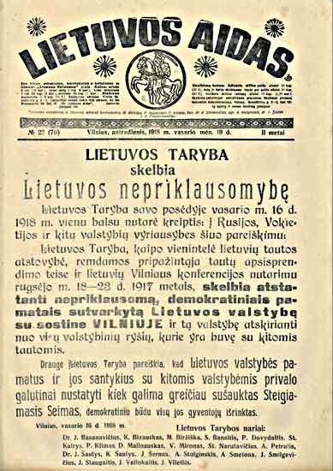

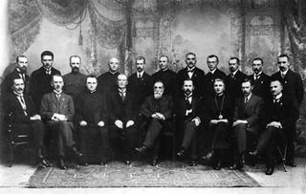

Pirmoji Lietuvos valstybės Taryba, kuri 1918 m. vasario 16 d. pasirašė Lietuvos Nepriklausomybės Aktą.

Iš kairės į dešinę sėdi: J. Vileišis, dr. J.
Šaulys, kun. J. Staugaitis, St. Narutavičius, dr.
J. Basanavičius, A. Smetona, kan. K. Šaulys,
Stp. Kairys, J. Smilgevičius.

Stovi: K. Bizauskas, J. Vailokaitis, Donatas
Malinauskas, kun. Vl. Mironas, M. Biržiška,
kun. A. Petrulis, S. Banaitis, P. Klimas,
A.Stulginskis, J. Šernas, Pr. Dovydaitis.

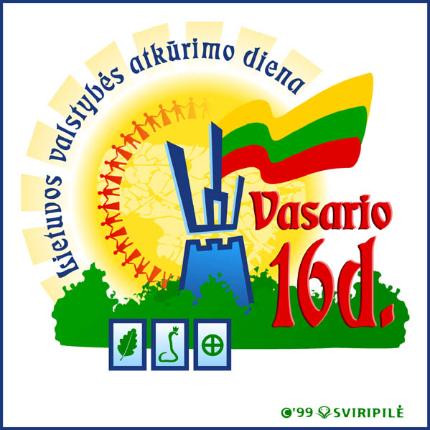
Beveik visi signatarai gimė kaime, tik du- miesteliuose: Mykolas Biržiška Viekšniuose, o Pranas Dovydaitis - Višakio Rūdoje.
Įdomi signatarų kilimo geografija. Po tris kilę iš Biržų, Tauragės, Telšių ir Šakių apskričių, po du - iš Marijampolės ir Ukmergės apskričių, po vieną - iš Rokiškio, Trakų, Vilkaviškio apskričių, vienas gimęs Latvijoje. Net 6 signatarai, t. y. trečdalis, kilę iš Užnemunės

Jie nebuvo vienmečiai. Vis dėlto dauguma – tos pačios kartos žmonės. Konkretus jų amžius Vasario 16-osios Akto pasirašymo dieną buvo toks:
iki 30 metų - 2,
nuo 30 iki 40 metų - 8,
nuo 41 iki 50 metų - 6,
nuo 51 iki 60 metų - 3,
Jonui Basanavičiui jau buvo 67 metai.

Pagal tikybą :
19 katalikų (jeigu kataliku laikysime ir J. Basanavičių, kuris buvo krikštytas, bet bažnyčios vengė; jis bene vienintelis su žmona gyveno tik sudarę civilinę santuoką);
Jokūbas Šernas buvo evangelikas reformatas.

Išsilavinimas
Iš 20 signatarų 19 buvo baigę aukštuosius mokslus. Tik Saliamonas Banaitis tebuvo baigęs buhalterijos ir komercijos kursus Peterburge. 1926 m., jau turėdamas 60 metų, jis įstojo į Vytauto Didžiojo universiteto Teisės fakultetą, bet studijų nebaigė - 1933 m. mirė.
Peterburgo universitetą buvo baigę 5 signatarai,
Maskvos - 4,
technikos institutus Peterburge - 2,
po vieną signatarą aukštąjį išsilavinimą įgijo Austrijoje, Čekijoje, Šveicarijoje, Vokietijoje. Keturi buvo baigę Peterburgo katalikų dvasinę akademiją

Pagal specialybes ar profesijas
Daugiausia buvo teisininkų - net 7 (Stanislovas Narutavičius, Jokūbas Šernas, Pranas Dovydaitis, Mykolas Biržiška, Antanas Smetona, Kazimieras Bizauskas, Jonas Vileišis).
Kunigai - 4: Vladislovas Mironas, Alfonsas Petrulis, Justinas Staugaitis, Kazimieras Šaulys. Justinas Staugaitis turėjo aukščiausią bažnytinį rangą - 1926 m. tapo Telšių vyskupu ordinaru. 1918 m. važiavo į Miuncheną pas Vatikano nuncijų prašyti, kad popiežius pripažintų Lietuvos nepriklausomybę. Beje, Kauno kunigų seminarijoje studijavo ir Jurgis Šaulys, bet iš jos buvo pašalintas už draudžiamos lietuviškos spaudos platinimą. Paskui baigė Berno universitetą. Jurgis Šaulys buvo pirmasis modernios Lietuvos Valstybės ambasadorius (1918 - 1919 m. buvo pirmuoju pasiuntiniu Vokietijoje). Vėliau buvo pasiuntiniu Šveicarijoje, Italijoje, Vatikane, Vokietijoje, Lenkijoje, nuo 1939 m. rudens iki 1946 m., kai Šveicarijos valdžia uždarė Lietuvos pasiuntinybę - vėl Šveicarijoje. Aleksandras Stulginskis buvo baigęs Kauno kunigų seminariją, bet pasiprašęs atidėti kunigo šventimus. Vėliau išvyko į Austriją, kur studijavo filosofiją, bet baigė agronomijos mokslus. Mokslui dvasinėje seminarijoje buvo rengiamas Jonas Basanavičius. Antanas Smetona buvo įstojęs į Kauno kunigų seminariją, bet po kelių savaičių išstojo. Labai įdomus kun. Alfonso Petrulio likimas. Jis studijavo Lvovo veterinarijos institute, bet paskui tapo labai išsilavinusiu kunigu. Jis atkakliai kovojo, kad bažnyčiose būtų įvestos lietuviškos pamaldos, todėl bažnytinės vyresnybės buvo nemėgiamas ir dažnai kilnojamas po daugelį parapijų. Dirbo vikaru Joniškyje, Maišiagaloje, Marcinkonyse, net Nalibokuose ir kitur. Tik po 20 kunigystės metų (1911 m.) pagaliau gavo klebono vietą Pivašiūnuose. Čia klebonavo iki 1927 m. Mirė 1928 m. būdamas Musninkų klebonu.
Buvo 2 agronomai (Aleksandras Stulginskis ir Donatas Malinauskas),
du finansininkai (Jurgis Šaulys ir Jonas Vailokaitis),
istorikas (Petras Klimas),
medikas (Jonas Basanavičius), ekonomistas (Jonas Smilgevičius) ir inžinierius technologas (Steponas Kairys).

Pagal socialinę kilmę signatarus galima suskirstyti taip: 16 ūkininkų vaikų ir 4 bajorų vaikai (vieno iš jų tėvai žemės neturėjo). Bajoriškos kilmės buvę Donatas Malinauskas (iš Trakų apskr.), Stanislavas Narutavičius (iš Telšių apskr.), Jonas Smilgevičius (taip pat iš Telšių apskr.) ir Mykolas Biržiška (jo tėvas buvo Viekšnių vaistininkas). Visi trys broliai Biržiškos vėliau vengė kalbėti apie savo bajorišką kilmę.
SIGNATARŲ LIKIMAS
Iki karo pradžios mirė penki: Stanislovas Narutavičius, Jokūbas Šernas, Alfonsas Petrulis, Saliamonas Banaitis ir Jonas Basanavičius. Dar trys mirė nacių okupacijos metais Lietuvoje: Justinas Staugaitis, Jonas Vileišis, Jonas Smilgevičius.
12 signatarų likimas toks pats tragiškas, kaip ir jų atkurtos Lietuvos valstybės. Nuo gresiančio sovietų teroro 6 pasitraukė į Vakarus ir tapo priverstiniais politiniais emigrantais. Anksčiausiai, dar 1940 m., pasitraukė Antanas Smetona, Jonas Vailokaitis ir Jurgis Šaulys. Kiti - Steponas Kairys, Mykolas Biržiška ir Kazimieras Šaulys - pasitraukė 1944 m. vasarą. Išeiviai mirė kas Vokietijoje, kas Šveicarijoje, kas Amerikoje...
- 6 signatarai tapo sovietinio teroro aukomis.
- Pirmosios aukos - Vladislovas Mironas ir Kazimieras Bizauskas. Juos NKVD areštavo dar 1940 m. liepą. Prasidėjus 1941 m. Vokietijos ir sovietų karui, Kazimierą Bizauską enkavėdistai su didele grupe kalinių iš Kauno vežė gilyn į Rusiją ir pakelyje kažkur už Minsko sušaudė. Vladislovas Mironas per Birželio sukilimą iš kalėjimo buvo išlaisvintas, bet po karo sovietai jį vėl suėmė. Mirė 1953 m. Vladimiro kalėjime. Aleksandras Stulginskis, Donatas Malinauskas ir Pranas Dovydaitis 1941 m. birželio 14 d. su šeimomis buvo ištremti. Donatas Malinauskas su šeima pateko į Altajų. Ten, netoli Bijsko, 1941 m. pabaigoje ar 1942 m. pradžioje mirė nuo bado. Kiti du nuo šeimų buvę atskirti ir įkalinti lageriuose. Pranas Dovydaitis 1942 m. sušaudytas Sverdlovske. Aleksandras Stulginskis lagerį ištvėrė (neretai dirbdavęs agronomu lagerių pagalbiniuose ūkiuose, šiltnamiuose), 1954 m. iš lagerio paleistas, bet ištremtas pas žmoną į Komiją. 1956 m. grįžo į Kauną, dirbo sodininkystės srityje, 1969 m. mirė Kaune. Abiejų banditinių režimų lagerininko dalią patyrė Petras Klimas, žymus Lietuvos diplomatas. Antrasis pasaulinis karas jį užklupo dirbantį ambasadoriumi Paryžiuje. Naciai 1940 m. Lietuvos ambasadą Paryžiuje uždarė ir pastatą atidavė sovietams. 1942 m. naciai ambasadorių suėmė ir metus išlaikė koncentracijos stovykloje, o paskui išsiuntė į Lietuvą. 1944 m. į Vakarus pasitraukti nespėjo, buvo sovietų suimtas ir įgrūstas į lagerį. Iš jo grįžo paliegęs ir 1968 m. mirė Kaune.

- Taigi buvo sunaikinta Lietuvos valstybė ir sunaikinta trečdalis jos Nepriklausomybės Akto signatarų. Visi to Akto signatarai buvo ryškios asmenybės.

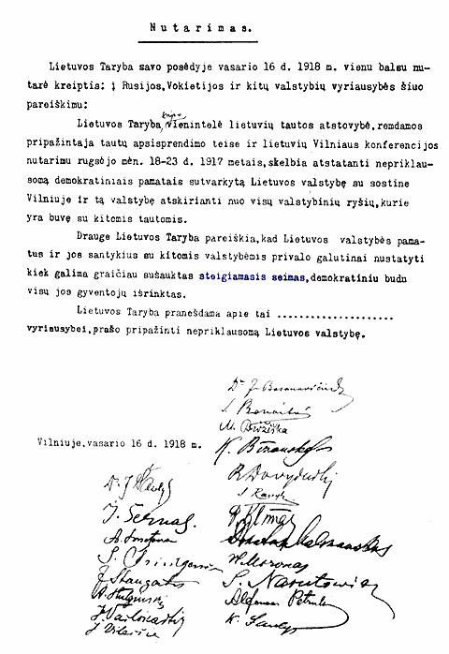
Žymus visuomenės veikėjas, Vasario 16-osios Akto signataras, diplomatas Petras Klimas 1921 metais žurnale “Mūsų senovė” yra rašęs:
“<...> Visuomenės darbuotojas, pažinęs savo visuomenės praeitį, tarytum praregi dabarčiai ir ateičiai... Jis darosi sąmoningas ir tvirtas savo tautos ar valstybės narys – kūrėjas.”

Sėkmės kuriant savo valstybės ir savo ateitį...
Būkit tvirti ir sąmoningi valstybės kūrėjai...

